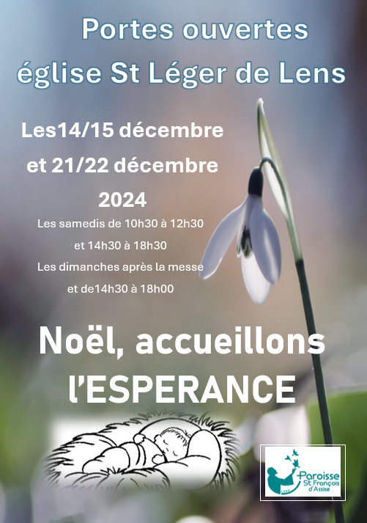
Nous recherchons des personnes
pour faire des gâteaux, crêpes, gaufres à déposer
les samedis matin 14 et 21 décembre
a partir de 10h30 à l’église St Léger.

Tenir un stand :
- gâteaux, crêpes, gaufres
- offrir une parole de Dieu et proposer d’écrire sur une étoile le prénom d’une personne que l’on veut pour confier aux Seigneur pour Noël
- Exposition et quizz de Noël
- Bricolage et coloriage de Noël

Plus de renseignements ou vous inscrire
Valérie Mandin 06 23 56 81 33 ou valerie.mandin@arras.catholique.fr

